Лексическая тема
«Насекомые»

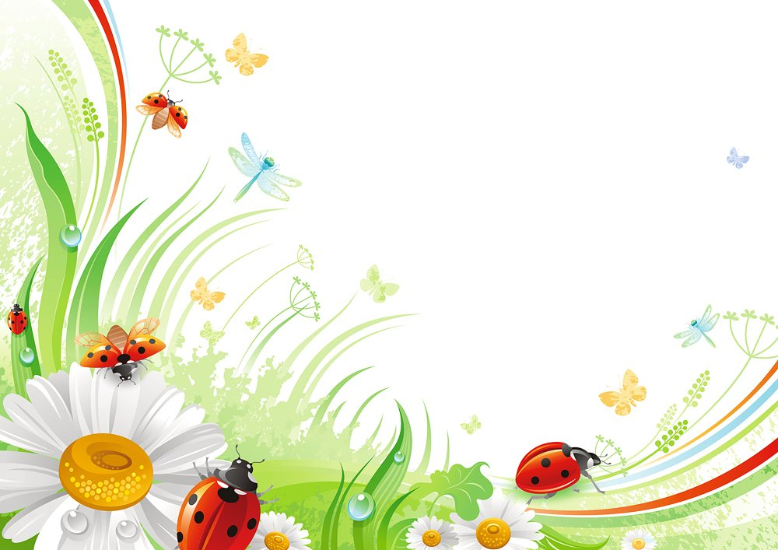

Родителям рекомендуется

Рассмотреть иллюстрации с изображением насекомых и обсудить их внешний вид
(пчела, оса, шмель, муравей, кузнечик, стрекоза, паук, бабочка, божья коровка, жук, муха, комар).

Познакомить ребенка с названиями насекомых, закрепить в словаре обобщающее понятие «насекомые».

Объяснить ребенку понятие «хищные насекомые» (стрекоза, муравей, божья коровка, кузнечик, паук), рассказать, чем питаются хищные насекомые (насекомыми, личинками насекомых). Рассказать, чем питаются другие насекомые: пчелы, бабочки – нектаром цветов; мухи, тараканы – остатками пищи человека.

Рассказать о том, какую пользу приносят насекомые:
- людям: пчелы дают мед, воск;
- лесу: муравьи, божьи коровки уничтожают вредных насекомых; пчелы, бабочки – опыляют растения;
- животным и птицам: муравьи, комары, мухи, бабочки служат для них кормом.
Рассказать о том, какой вред наносят насекомые:
- людям: мухи, тараканы, комары больно кусают, разносят опасные болезни;
- лесу: жуки-короеды повреждают кору деревьев. Гусеницы объедают листья растений;
- животным и птицам: комары, слепни и блохи больно кусают.

Дети должны усвоить: образ жизни насекомых; чем они питаются; маскировка насекомых; их строение (голова, усы, крылья, шесть лапок или восемь у паука); где живут (норка, улей, дупло, муравейник); их вред и польза.
Лексика
Существительные: оса, пчела, муха, шмель, бабочка, муравей, кузнечик, комар, стрекоза, божья коровка, паук, майский жук, лапки, брюшко, усики, крылья, хоботок, пыльца, спинка, жало.
Прилагательные: полезные, вредные, шестиногий, красивая, яркая, пестрая, пятнистая, разноцветная, дружные, трудолюбивые, осторожные, блестящие, жужжащие, защитная окраска, ядовитые.
Глаголы: летает, жужжит, жалит, кусает, собирает, опыляет, охраняют, порхают, ползут, стрекочет, звенит, уничтожает, плетет, ест, плавает, бегает, прыгает, пищит, строит, откладывает, засыпает.

Отгадай загадки

Не зверь, не птица, а нос как спица. (Комар)

Спал цветок и вдруг проснулся: больше спать не захотел,
Шевельнулся, встрепенулся, взвился вверх и улетел. (Бабочка)

Одежды не шью, а ткань тку. (Паук)

Осенью в щель забьется, а весной проснется. (Муха)

Чёрен да не ворон, рогат да не бык, с крыльями, а не птица (Жук)

Домовитая хозяйка пролетает над лужайкой.
Похлопочет над цветком - он поделится медком (Пчела)

Шевельнулись у цветка все четыре лепестка.
Я сорвать его хотел, он вспорхнул и улетел (Бабочка)

С ветки на тропинку, с травки на былинку
Прыгает пружинка, зелёная спинка (Кузнечик)

Голубой аэропланчик сел на белый одуванчик (Стрекоза)

Мы - лесные жители, мудрые строители,
Из иголок всей артелью строим дом себе под елью (Муравьи).

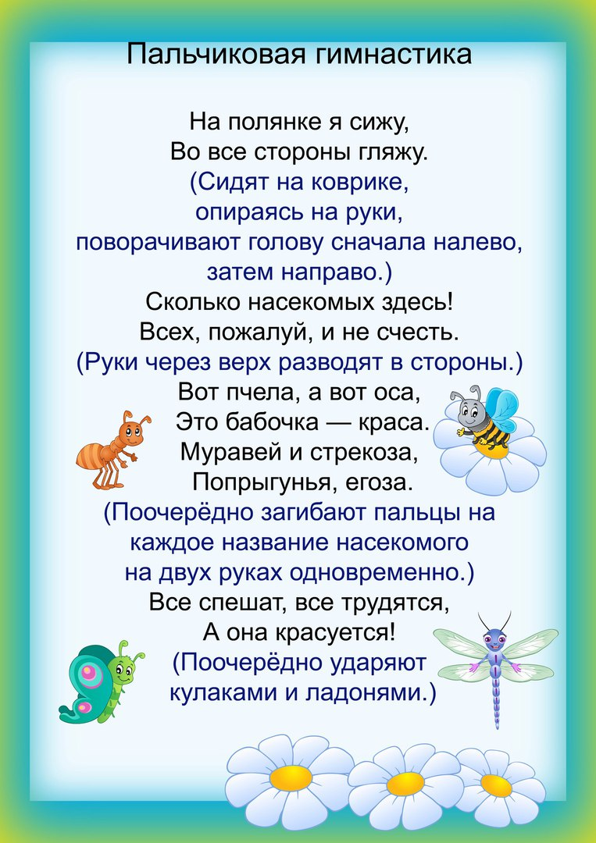
Насекомые из счётных палочек

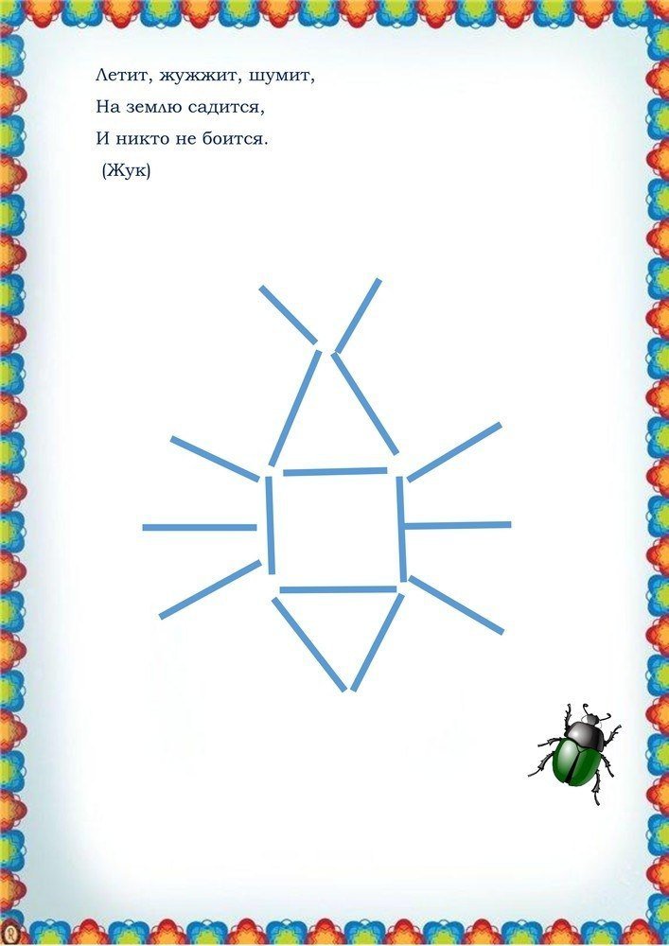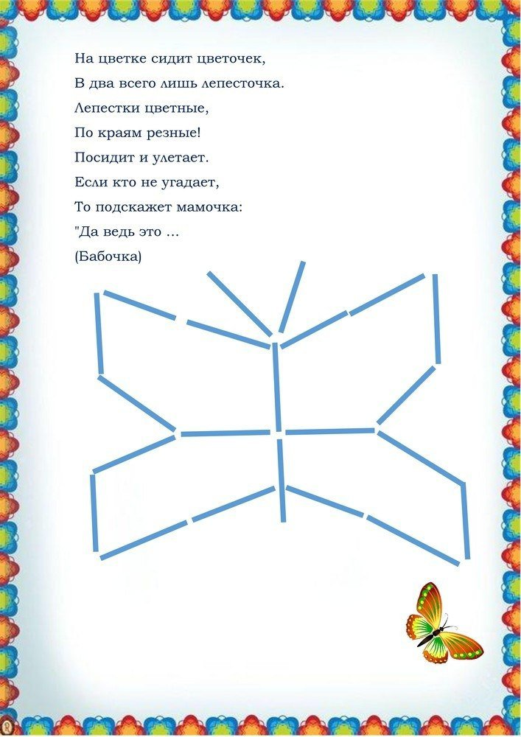

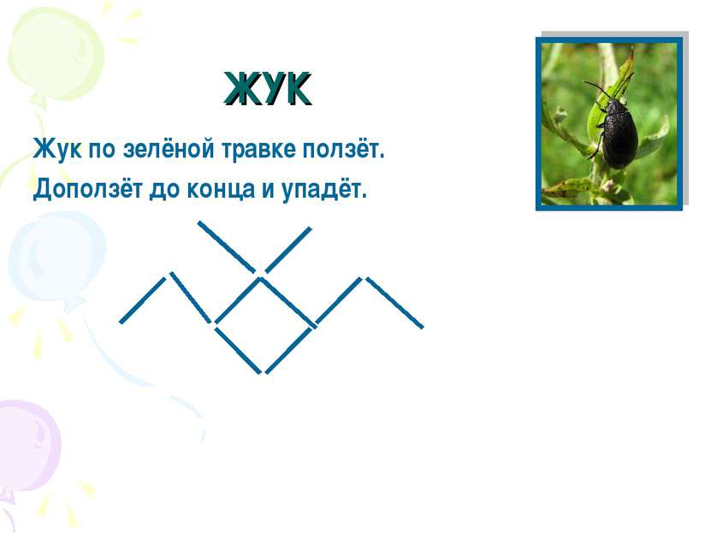
.

Обведи по точкам насекомых

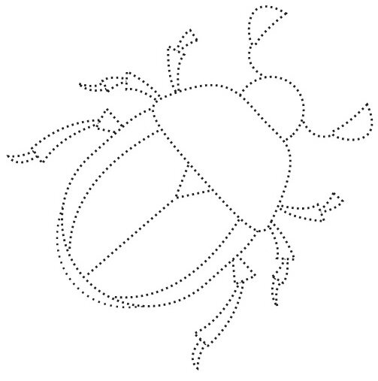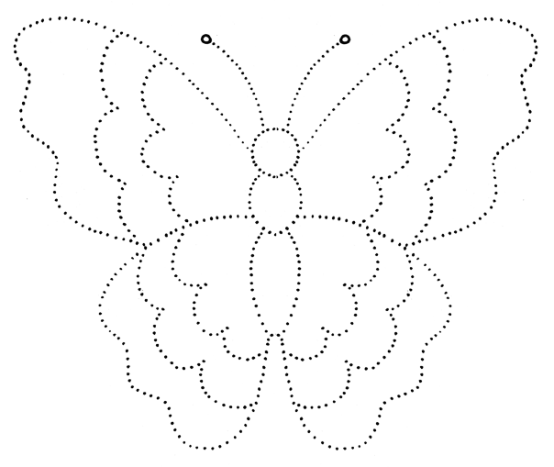

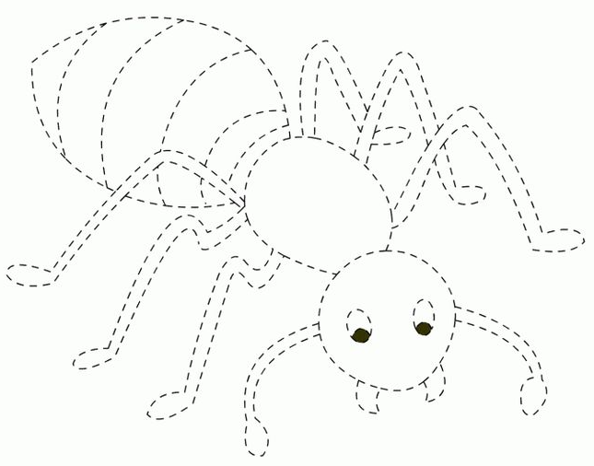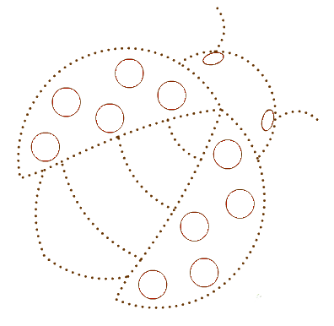

Дорисуй картинку и раскрась

